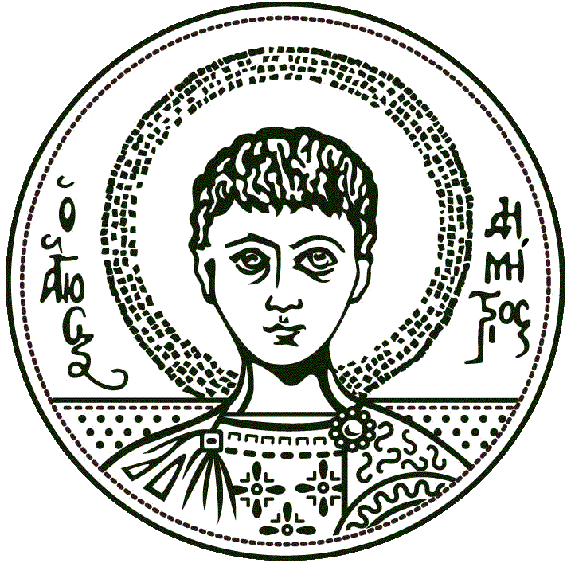
ΑΡΙΣΤΟΤΕΛΕΙΟ ΠΑΝΕΠΙΣΤΗΜΙΟ ΘΕΣΣΑΛΟΝΙΚΗΣ
ΤΜΗΜΑ ΕΠΙΣΤΗΜΩΝ ΠΡΟΣΧΟΛΙΚΗΣ ΑΓΩΓΗΣ ΚΑΙ ΕΚΠΑΙΔΕΥΣΗΣ

ΔΕΛΤΙΟ ΤΥΠΟΥ

Σας ενημερώνουμε ότι ενόψει των εορτών των Χριστουγέννων, δυο ομάδες φοιτητών αντίστοιχων μαθημάτων του διδάσκοντος του Τμήματος μας, ετοίμασαν:

- Μουσική παράσταση με τίτλο «Χριστούγεννα με τρία χτυπήματα στην πόρτα». Η παράσταση, με μορφή αλληλεπιδραστικής μουσικής ιστορίας, δόθηκε την Τρίτη 17/12/13 και ώρα 12.00 στο αμφιθέατρο του Ιπποκράτειου, για τα παιδιά που νοσηλεύονται εκεί, σε συνεργασία με τις δυο παιδιατρικές κλινικές του πανεπιστημιακού Ιπποκράτειου Γ.Ν.Θ. και το προσωπικό του.

- Μουσική συναυλία με «Χριστουγεννιάτικα τραγούδια, κάλαντα και παιχνίδια», για παιδιά και γονείς, σε συνεργασία με το Παιδικό Κέντρο του ΑΠΘ, στην αίθουσα εκδηλώσεων του Κέντρου, την Πέμπτη 19/12/13 και ώρα 11.30.

Ο Διδάσκων

Νίκος Θεοδωρίδης

